DAFTAR PUSTAKA
BUKU:
Hajati, Sri, et.al., Buku Ajar Hukum Adat, Jakarta: Prenamedia, 2019.
Jamaluddin, dan Nanda Amelia, Buku Ajar Hukum Perkawinan, Lhokseumawe: Unimal Press, Cet. Ke-1, 2016.
https://jdih.situbondokab.go.id/barang/buku/Buku%20Ajar%20Hukum
%20Perkawinan%20by%20Nanda%20Amalia%20(z-lib.org).pdf Kaelan, M.S, Pendidikan Pancasila, Yogyakarta : Paradigma, 2016.
Mirmanto, Widodo Sih, Bahan Ajar Penghayat Kepercayaan Kelas XII – SMA/SMK – 2017, tt.p., t.p., 2017.
https://www.google.com/url?sa=t&rct=j&q=&esrc=s&source=web&cd=&c ad=rja&uact=8&ved=2ahUKEwj52KCO9OGCAxXkg2MGHWyaBPsQFn oECAsAQ&url=https%3A%2F%2Fmgmpsaptadarma.files.wordpress.com
%2F2018%2F11%2Fbuku-guru-kelas- xii.pdf&usg=AOvVaw3m9g7cK- PHBWsJQvoMWTwu&opi=89978449
Muhaimin, Metode Penelitian Hukum, Mataram-NTB : Mataram University Press, 2020.
http://eprints.unram.ac.id/20305/1/Metode%20Penelitian%20Hukum.pdf Nasution, Metode Research, Jakarta : Bumi Aksara, 2006.
Nata, Abudin, Metodologi Studi Islam, Jakarta: PT. Raja Grafindo Persada. 2009.
Nurdjana, IGN, Hukum dan Aliran Kepercayaan Menyimpang di Indonesia: Peran Polisi, Bakorpakem dan Pola Penanggulangan, Yogyakarta : Pustaka Pelajar 2009.
Rafiq, Ahmad, Hukum Islam di Indonesia, Jakarta: PT. RajaGrafindo, 2000. Sidharta, Karakteristik Penalaran HukumDalam Konteks Keindonesiaan,
Bandung: Utomo Bandung, 2006.
Soeroso, R, Pengantar Ilmu Hukum, Jakarta,: Jakarta Sinar Grafika, 2013. http://scholar.unand.ac.id/29371/2/BAB%201.pdf
Suekanto,S dan Sri Mamudi , penelitian hukum normative suatu tinjauan singkat, Jakarta: Raja Grafindo Persada, 2003.
Sugiyono, Metode Penelitian, Kuantitatif, Kualitatif, dan R&D, Bandung: Alfabeta, 2017.
Syamsuddin, Rahman, Pengantar Hukum Indonesia, Makassar: Kencana, Cet.
Ke-2, 2019.

84

JURNAL:
Atmadja, Dewa Gede, Asas-Asas Hukum Dalam Sistem Hukum, Kertha Wicaksana, 12 (2), 2018.
https://www.ejournal.warmadewa.ac.id/index.php/kertawicaksana/article/vi ew/721
Dameria, Djessyka Tambunan, et al, Perlindungan Hukum Terhadap Perkawinan Warga Negara Kelompok Penghayat Kepercayaan dengan Agama Tertentu Di Indonesia, Bhirawa Law Journal, 2 (2), 2021.
https://jurnal.unmer.ac.id/index.php/blj/article/view/6827
Elitear, Juliani ,et al, Penelitian Lapangan (Field Research), Fakultas Ilmu Sosial Dan Ilmu Politik Universitas Sumatera Utara, 2016.
http://repository.radenintan.ac.id/1457/6/Bab_III.pdf
Fathanudien, Anthon dan Akhmad Shodikin, Perlindungan Hukum Terhadap Aliran Kepercayaan Berdasarkan Peraturan Perundang-Undangan, Jurnal Kajian Hukum Islam, 8(1), Juni, 2023.
https://www.syekhnurjati.ac.id/jurnal/index.php/mahkamah/article/view/13 098
Kristian, Perbandingan Formulasi Tindak Pidana terhadap Agama, Kehidupan Beragama dan Sarana Ibadah Antara Rancangan Kitab Undang-Undang Hukum Pidana Indonesia dengan Kitab Undang-Undang Hukum Pidana Inggris, Jurnal Unifikasi, 7 (02), 2020.
https://www.google.com/url?sa=t&rct=j&q=&esrc=s&source=web&cd=&c ad=rja&uact=8&ved=2ahUKEwjbgJPN7bmCAxXYZmwGHc5TBKUQFn oECAwQAQ&url=https%3A%2F%2Fjournal.uniku.ac.id%2Findex.php%2 Funifikasi%2Farticle%2Fdownload%2F2409%2F2428&usg=AOvV aw1PWjcOaqh29PBHiPTFSIx5&opi=89978449
Lakonawa, Petrus, Agama dan Pembentukan Cara Pandang Serta Perilaku Hidup Masyarakat, Jurnal Humaniora, 4 (2), 2013.
https://media.neliti.com/media/publications/167476-ID-agama-dan- pembentukan-cara-pandang-serta.pdf
Mahardika, I Gede Abdhi Satrya dan I Gede Yusa, Eksistensi Aliran-Aliran Kepercayaan dalam Sistem Bernegara di Indonesia, Jurnal Kertha Negara, 10 (1), 2022.
https://www.google.com/url?sa=t&rct=j&q=&esrc=s&source=web&cd=&c ad=rja&uact=8&ved=2ahUKEwiugIfw9GCAxVMfGwGHYXLBWQQFno ECBcQAQ&url=https%3A%2F%2Fojs.unud.ac.id%2Findex.php%2FKerth anegara%2Farticle%2Fdownload%2F79043%2F44388%2F&usg= AOvVaw1kc-ogPKT_-IKD_Fi5KSlV&opi=89978449
Megawati, Rena, Tinjauan Yuridis Mengenai Keabsahan Perkawinan Pariban Dalam Hukum Adat Batak Toba Dihubungkan Dengan Undang- Undang Nomor 1 Tahun 1974 Tentang Perkawinan, Jurnal Wawasan Yuridika, 28

(1). https://media.neliti.com/media/publications/163602-ID-tinjauan- yuridis- mengenai-keabsahan-perk.pdf
Muis, Dita Julistia, STUDI PERKAWINAN MENURUT MASING-MASING AGAMA DAN KEPERCAYAAN YANG TIDAK DICATATKAN. Lex
Privatum, 6 (10), 2018.
https://ejournal.unsrat.ac.id/index.php/lexprivatum/article/view/25848
Negara, Putu Bhaskara Perwira, et al., Tinjauan Yuridis Terhadap Keabsahan Perkawinan Yang Tidak Didaftarkan Di Kantor Catatan Sipil Ditinjau Dari Undang-Undang Nomor 16 Tahun 2019 Perubahan Atas Undang-Undang Nomor 1 Tahun 1974 Tentang Perkawinan, Jurnal Komunitas Yustisia, 4 (2), Agustus, 2021.
https://www.google.com/url?sa=t&rct=j&q=&esrc=s&source=web&cd=&c ad=rja&uact=8&ved=2ahUKEwim9diEmZuCAxU7T2wGHSgpAW4QFno ECBwQAQ&url=https%3A%2F%2Fejournal.undiksha.ac.id%2Findex.php
%2Fjatayu%2Farticle%2Fview%2F38165%2F18938&usg=AOvVa w2oGdKWlm4YbJzgw-AfSnLb&opi=89978449
Nugraheni, Laksana Arum, Kajian Filosofis Pencatatan Perkawinan Penghayat Kepercayaan Berdasarkan Nilai-Nilai Pancasila Dan Peraturan Perundang- Undangan Di Indonesia, JurnalParadigma Hukum Pembangunan, 6 (1), 2021.
https://ejournal.atmajaya.ac.id/index.php/paradigma/article/view/2345/1237
Nurmawati, Bernadete, Perlindungan Hukum Terhadap Penganut Kepercayaan Lokal Legal Protection Against Adherents to Local Trust, Setara, 1 (1), Desember, 2018.
https://www.google.com/url?sa=t&rct=j&q=&esrc=s&source=web&cd=&c ad=rja&uact=8&ved=2ahUKEwjo3sr0oeKCAxXua2wGHXGNDssQFnoE CBwQAQ&url=https%3A%2F%2Fejurnal.ubk.ac.id%2Findex.php%2Fseta ra%2Farticle%2Fdownload%2F223%2Fpdf&usg=AOvVaw2ge9t9z p0idIlRVMJ6-rgd&opi=89978449
Oktavihana, Safirah, et.al., Keabsahan dan Akibat Hukum Perkawinan Penghayat Kepercayaan Pasca Terbitnya Putusan Mahkamah Konstitusi Nomor 97/PUU-XIV/2016, Notaire, 4 (3), Oktober, 2021. https://e- journal.unair.ac.id/NTR/article/view/26214
Pua, Brendah, et.al., Kedudukan Asas Monogami Dalam Pengaturan Hukum Perkawinan Di Indonesia, NUSANTARA, Jurnal Ilmu Pengetahuan Sosial, 9 (6). http://jurnal.um-tapsel.ac.id/index.php/nusantara/article/view/7872
Rahmat, Pupu Saeful, Penelitian Kualitatif. Jurnal Equilibrium, 5 (9), 2009. http://yusuf.staff.ub.ac.id/files/2012/11/Jurnal-Penelitian-Kualitatif.pdf
Sekarfajarwati, Ayu Putri, et al, Keabsahan Perkawinan Bagi Penghayat Kepercayaan Di Kabupaten Batang. Diponegoro Law Journal, 12

(1), 2023.
https://ejournal3.undip.ac.id/index.php/dlr/article/view/36718/29633
Yulianti, Rini, Dampak yang Ditimbulkan Akibat Perkawinan Usia Dini, Pamator Journal, 3 (1), 2.
https://journal.trunojoyo.ac.id/pamator/article/view/2394/1983
Tanrian, D, Lendy Siar, Anastastia E. Gerungan, Perlindungan Hukum Bagi Warga Negara Indonesia Untuk Beragama Ditinjau Dari Konstitusi. Lex Privatum, 11 (1), 2023.
https://ejournal.unsrat.ac.id/v3/index.php/lexprivatum/article/view/45867

KARYA ILMIAH:
Bengan, Florentinus Ola, “Pengakuan Perkawinan Bagi Penghayat Kepercayaan Pasca Putusan Mahkamah Konsitusi Nomor 97/Puu-Xi/2016 (Studi Kasus Pengakuan Penghayat Kepercayan Di Gombong)”, Skripsi Sarjana Hukum, Jakarta: Fakultas Hukum, 2022.
Dewi, Rizky Septiana, “Dinamika Perkembangan Komunitas Penghayat Kepercayaan Sapta Darma Di Desa Wonokromo Kecamatan Comal Kabupaten Pemalang”, Skripsi Sarjana Pendidikan Pancasila dan Kewarganegaraan, Semarang: Fakultas Ilmu Sosial Universitas Negeri Semarang, 2015.
https://www.google.com/url?sa=t&rct=j&q=&esrc=s&source=web&cd=&c ad=rja&uact=8&ved=2ahUKEwiEpP3fmpiDAxUYTmwGHcltBSMQFnoE CAoQAQ&url=http%3A%2F%2Flib.unnes.ac.id%2F20265%2F&usg=AO vVaw1jwija_pbv4BzB71-M9XRk&opi=89978449
Fatmawati, Tias Tatik, “Sikap Masyarakat Terhadap Kehidupan Perkawinan Pada Penghayat Kepercayaan Mardhi Santosaning Budhi (Studi Kasus Desa Badran Kecamatan Kranggan Kabupaten Temanggung)”, Skripsi Sarjana Pendidikan Sosiologi dan Antropologi, Semarang, 2016.
https://www.google.com/url?sa=t&rct=j&q=&esrc=s&source=web&cd=&c ad=rja&uact=8&ved=2ahUKEwjxNPDqbyCAxU61zgGHdfDD4oQFnoEC CMQAQ&url=http%3A%2F%2Flib.unnes.acid%2F27721%2F1%2F34014 12042.pdf&usg=AOvVaw2C2L6FCt9aTYu2L3aXhkrq&opi=89978 449
Maulani, Anissa Fitri., “Pencatatan Perkawinan Penghayat Kepercayaan Aliran Sapta Darma Perspektif Pp No. 40 Tahun 2019 (Studi Kasus Pada Dinas Pencatatan Sipil Kabupaten Temanggung)”, Skripsi Sarjana Hukum, Fakultas Syariah Universitas Islam Negri Prof. K.H Saifuddin Zuhri Purwokerto, 2022.
https://repository.uinsaizu.ac.id/12937/1/Anissa%20Fitri%20Maulani% 20_%201617302008%20.pdf
Shahnara, Olviani, “Perkawinan Penghayat Kepercayaan Berdasarkan Peraturan Perundang-Undangan Di Indonesia (Tinjauan Terhadap Ketentuan Dalam Undang-Undang Nomor 1 Tahun 1974 Tentang Perkawinan Dan Undang-

Undang Nomor 23 Tahun 2006 Tentang Administrasi Kependudukan)”, Skripsi Fakultas Hukum, Depok, 2012.
https://www.google.com/url?sa=t&rct=j&q=&esrc=s&source=web&cd=&c ad=rja&uact=8&ved=2ahUKEwi0_ZWJ5b2CAxUobmwGHSRZA2EQFno ECBwQAQ&url=https%3A%2F%2Flib.ui.ac.id%2Ffile%3Ffile%3Ddigital
%2F20289007S1189Olviani%2520Shahnara.pdf&usg=AOvVaw3MgATE d5YlsKRTjrl27D_Y&op=89978449

ARTIKEL DAN WEBSITE:
Majelis Luhur Kepercayaan Terhadap Tuhan Yang Maha Esa Indonesia, Tatacara Pengesahan Perkawinan Penghayat Kepercayaan Terhadap Tuhan YME, diakses pada tanggal 5 November 2023.
https://www.google.com/url?sa=t&rct=j&q=&esrc=s&source=web&cd=&c ad=rja&uact=8&ved=2ahUKEwjg6-- dnZiDAxWdZmwGHQR7Cb0QFnoECAsQAQ&url=https%3A%2F%2Fw ww.mlki.or.id%2Fperkawinan%2F&usg=AOvVaw0N9FcJsEK_kVZ_rGn_
_weR&opi=89978449
Mas Thiwul, Kejawen Maneges, diakses pada tanggal 26 November 2023. http://blogkejawen.blogspot.com/2011/03/kejawen- maneges.html
Tahun penting di Penghayat Kejawen Manages, diakses pada 26 November 2023. https://padepokanragaputih.blogspot.com/p/tahun-penting-di-penghayat- kejawen.html
Universitas Sains Dan Teknologi Komputer, Kejawen, diakses pada tanggal 26 November 2023.
https://www.google.com/url?sa=t&rct=j&q=&esrc=s&source=web&cd=&c ad=rja&uact=8&ved=2ahUKEwiD1aG5nZiDAxUTyjgGHeslCz4QFnoEC BcQAQ&url=https%3A%2F%2Fp2k.stekom.ac.id%2Fensiklopedia%2FKe jawen&usg=AOvVaw0JMcIdVujl-HfiRE_4RNSh&opi=89978449
Viva Budy Kusnandar,”Lebih Dari 102 Ribu Penduduk Indonesia Menganut Aliran Kepercayaan Pada Juni 2021”, diakses pada tanggal 19 November 2022.
https://www.google.com/url?sa=t&rct=j&q=&esrc=s&source=web&cd=&c ad=rja&uact=8&ved=2ahUKEwinxI_anZiDAxV89DgGHeqDAgcQFnoEC BEQAQ&url=https%3A%2F%2Fdataboks.katadata.co.id%2Fdatapublish% 2F2021%2F09%2F29%2Flebih-dari-102-ribu-penduduk-indonesia- menganut-aliran-kepercayaan-pada-juni- 2021&usg=AOvVaw2gcH9hgSm6cYyefJceFWIG&opi=89978449
Website Pemerintah Desa Penusupan, https://www.google.com/url?sa=t&rct=j&q=&esrc=s&source=web&cd=&cad=rja &uact=8&ved=2ahUKEwimpq755IuDAxW_8DgGHbnFBeMQFnoECAoQAQ&u rl=https%3A%2F%2Fpenusupan.desa.id%2F&usg=AOvVaw08yos5T6Uih9T8Vu PgahZN&opi=89978449 diakses pada 13 Desember 2023.

Lampiran – Lampiran

Lampiran 1 (Keputusan Pengesahan Terhadap Badan Hukum Perkumpulan Penghayat Kepercayaan Kejawen Maneges)
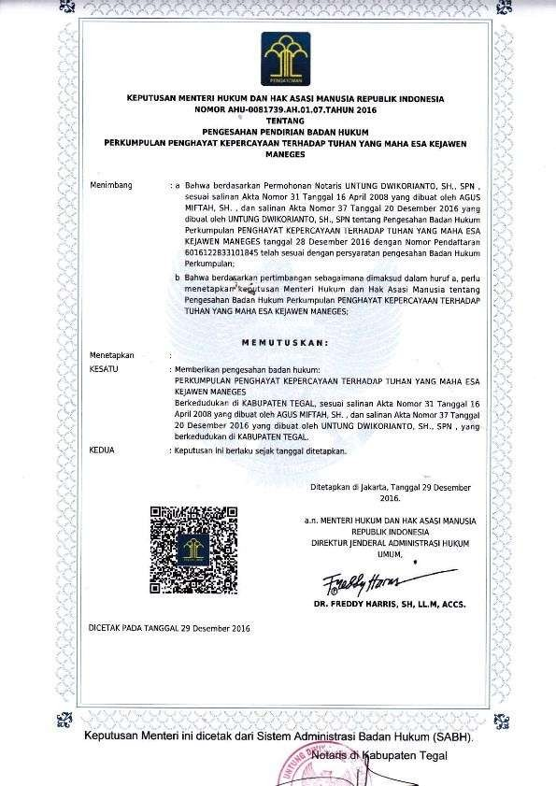

89

Lampiran 2 (Akta Perkawinan Penghayat Kepercayaan Kejawen Maaneges di Desa Penusupan)
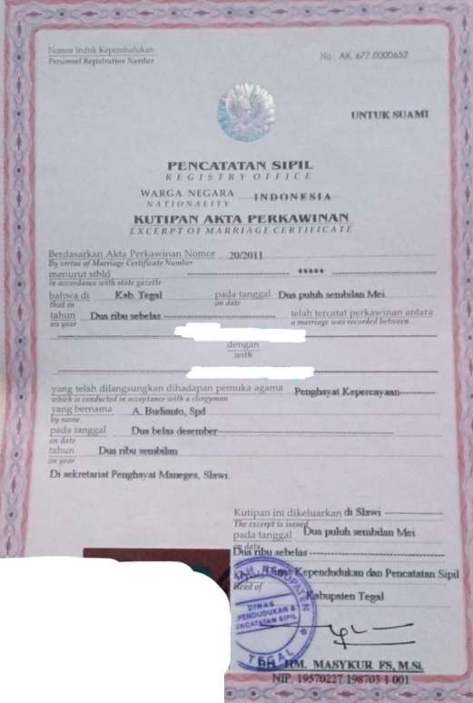

Lampiran 3 (Tanda Inventarisasi Organisasi Penghayat Kepercayaan Kejawen Maneges)
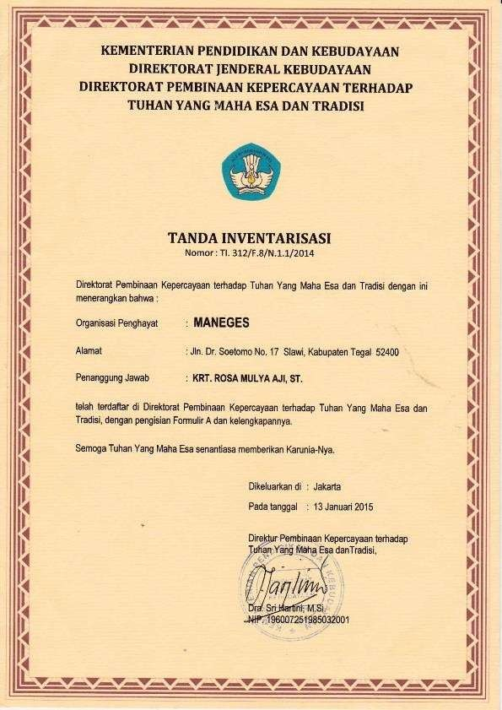

Lampiran 4 (Surat Keterangan Terdaftar Pemuka Penghayat Kepercayaan Kejawen Maneges)
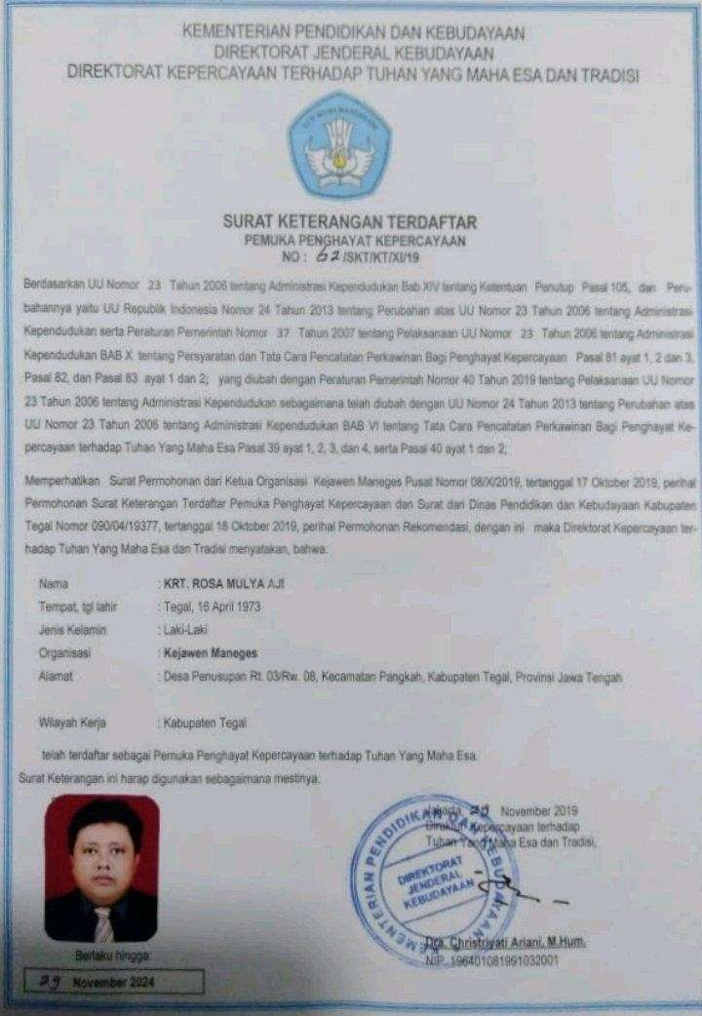

Lampiran 5 (Kartu Tanda Penduduk Penghayat Kepercayaan)
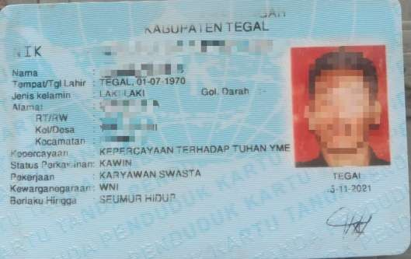

Lampiran 6 (Surat Keterangan Perkawinan Penghayat Kepercayaan)
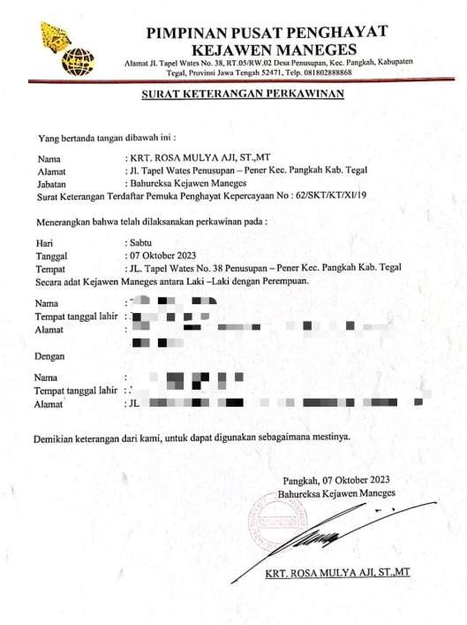

Lampiran 7

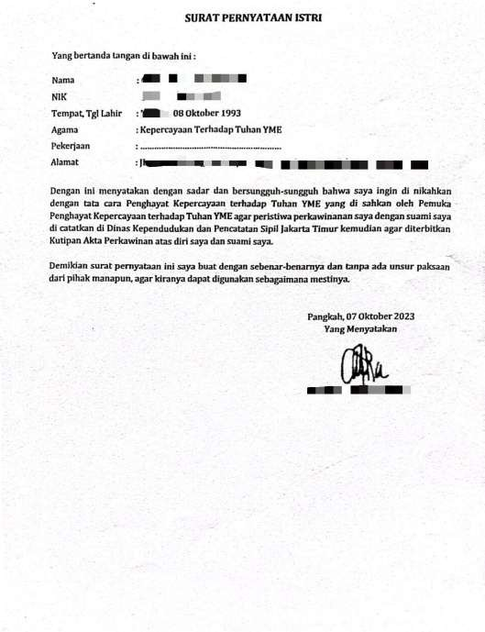

Lampiran 8
